臺北市立松山高級工農職業學校96學年度第1學期第1次期中考試卷
科目 | 化 工 裝 置 | 使用  班級 | 綜高 203 | 班  級 |  | 座  號 |  | 姓  名

一、選擇題: 70% (可使用計算機,但不可轉借) 共二頁,採人工閱卷

- 一作用力F等於32.174(磅)(呎)/秒，若將此力除以gc(32.174(磅)(呎)／(磅力)(秒))後，則下列何者何者正確？ (A)此作用力變為原來之32.174分之一 (B)此作用力大小不變 (C)此作用力為1(磅)(呎)/秒 (D)以上皆非。
- 單元操作不包括下列那一項目？ (A)乾燥 (B)萃取 (C)蒸餾 (D)聚合。
- 以圖(二)的差壓計來量測氣體容器的壓力，已知=2atm，h=20cm，=1.0g/cm，請問的壓力為多少mmHg？(A)1520.3 (B)1457.3 (C)1485.3 (D)1505.3 (E)1745.3。
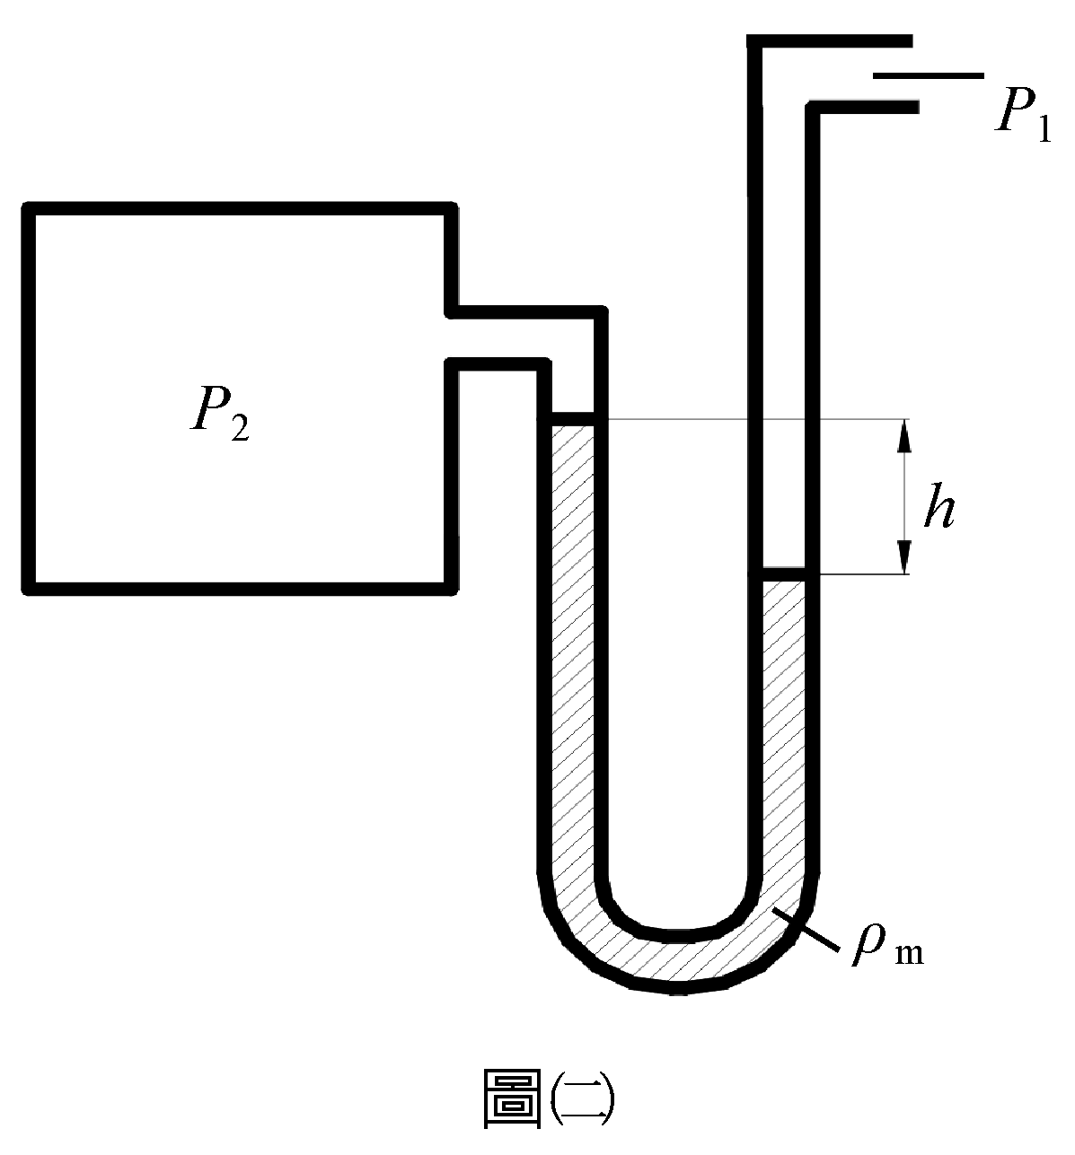
- 一個糖的溶解槽，原有糖水100kg在槽內，另有兩支管子分別流入1.0kg/min的糖及10kg/min的水，若欲維持槽內糖水均為100kg，則糖水的流出速率為多少kg/min？(A)100 (B)1.0 (C)10 (D)11 (E)111。
- 絕對系統「功」的因次為何？ (A)[FL] (B)[MLθ] (C)[MLθ] (D)[MLθ] (E)[MθL]。
- 一真空計之錶壓力為500mmHg，則其真空度為： (A)200mmHg (B)260mmHg (C)760mmHg (D)400mmHg。
- 壓力之SI制單位為 (A)atm (B)mmHg (C)Pa (D)Psi。
- 下列何者表示的壓力與絕對壓力0.2atm相同？ (A)0.2atm表壓 (B)0.2atm真空度 (C)81kpa真空度 (D)0.2kg/cm真空度 (E)0.8 kg/cm絕對壓力。
- 某液體黏度8 g/cm．sec，換算成多少kg/m．sec？ (A)0.08 (B)0.8 (C)80 (D)800 (E)8000。
- 某一壓力計測得之計示壓力為6.3Psig，當時大氣壓力為1atm，則其絕對壓力為： (A)16.3psia (B)7.3atm (C)1006mmHg (D)21psia。
- SI制(國際工程制)的力以牛頓(N)表示，其意義為 (A)(仟克)．(公尺)/(秒) (B)(仟克)．(公尺)/(秒) (C)(仟克)．(公尺)/(秒) (D)(仟克)．(秒)(公尺) (E)(仟克)/(秒)。
- 一化工裝置的操作方式是，反應前一次將反應物加入裝置內，待反應完成後再將產物移出，此種操作方式稱為 (A)批式操作 (B)連續式操作 (C)半連續式操作 (D)恆穩操作。
- 有一流體比重為0.85，黏度約為10厘泊(centiposie)，請問它的動黏度(Kinematic viscosity)約為多少司托克(stoke)？ (A)8.5 (B)0.12 (C)0.085 (D)0.57 (E)0.37。
- 若質量均衡可以右式表示：質量輸入－質量輸出＝質量累積，則在恆穩狀態下何者為零？ (A)質量輸入 (B)質量輸出 (C)質量累積 (D) 質量輸入與質量輸出。
- 在SI制中，g應為若干(kg)(m)／(N)(sec)？ (A)9.8 (B)1 (C)32.174 (D)980 (E)0。
- 層流時，圓管內流體的平均速度是管內最大速度的： (A) (B) (C) (D)2 (E)1 倍。
- 不可壓縮性流體一般指 (A)空氣 (B)氣體 (C)蒸氣 (D)液體。
- 某密閉系統之絕對壓力為0.8atm，當地大氣壓力為14.7Psi，則此系統之真空度為多少mmHg？ (A)912 (B)760 (C)608 (D)152。
- 在工程英制中g值為若干lbm．ft/lb．sec？ (A)32.174 (B)9.8 (C)1 (D)31 (E)980。
- 下列何者不是SI制的基本單位？ (A)公尺 (B)公斤 (C)牛頓 (D)秒。
- 機械能平衡方程式不包括下列那一項？ (A)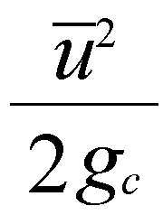 (B)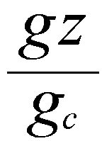 (C)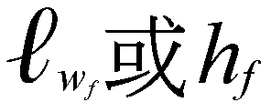 (D)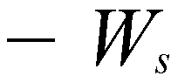 (E)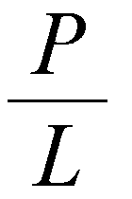。
- 下列何者為基本之物理量？ (A)功 (B)壓力 (C)速度 (D)時間。
- 管內流動的流體，雷諾數為1000時，管摩擦因數為多少？ (A)1.6 (B)0.16 (C)0.016 (D)0.0016。
- 若流體在管中呈渦狀流動，在雷諾數相同時，粗糙管中的摩擦因數比平滑管中者為： (A)大 (B)小 (C)相同 (D)不能比較。
- 若華氏溫標與攝氏溫標數值相同時，其值為何？ (A)40 (B)0 (C)-40 (D)273 (E)-273。
- 機械能與熱能同屬能量，可互相轉換，故定義熱功當量(J)為機械能與熱能之比值，當單位為焦耳/卡時，J值為何？ (A)4.8 (B)4.18 (C)3.8 (D)3.18 (E)2.8。
- 卜瓦醉方程式可計算流體在圓管中的摩擦損失，其適用的流體形態為何？ (A)層流 (B)擾流 (C)過渡流 (D)任何雷諾數均適用。
- 當水流經一收縮噴嘴時，揚程的變化為何？ (A)動能及壓力能均增大 (B)動能及壓力薴均減少 (C)動能增大，壓力能減少 (D)動能減少，壓力能增大。
- SI制的g為多少？ (A)9.8kg · m/(Kg · s) (B)980kg · m/(Kg · s) (C)9.8 kg · s/ kg · m (D)980kg · m/(kg · m) (E)1。
- 一般而言，流體的黏度隨溫度升高的變化為何？ (A)液體的黏度增大，氣體的黏度減少 (B)液體的黏度減少，氣體的黏度增大 (C)液體與氣體的黏度均增大 (D)液體與氣體的黏度均減少。
- 一個U型管壓力計左端連接在某一密閉容器內，測量容器的氣壓，壓力計內裝密度13.6g/cm的水銀。壓力計右端開口，若水銀高度左管低於右管20mm，則容器的壓力為多少atm？ (A)0.026atm (B)0.976atm (C)1.026atm (D)1.32atm (E)1.48atm。
- 下列何項不是SI制的基本單位？ (A)公斤 (B)公尺 (C)秒 (D)牛頓 (D)K。
- 某密閉容器的壓力為1000 mm汞柱，相當於多少m水柱？ (A)13.6 (B)10.3 (C)8.5 (D)1.0。
- 下列何者屬於單元程序？ (A)結晶 (B)萃取 (C)乾燥 (D)蒸餾 (E)聚合。
- 兩液體的正常熔點相差30℃，若改換成其它溫標，則下列何項為誤？ (A)30K (B)54℉ (C)303K (D)54°R。

二、計算題: 30%

- 25℃的水(密度1.0g/cm，黏度0.98cP)流經一內徑10cm的圓管，若體積流率為30.0m/h，則管內水的雷諾數為多少？流體形態為何？

- 每小時輸送1000公斤的濕紙漿進入乾燥器，濕紙漿含水的重量百分率為80％，乾燥後水有60％被去除，問乾燥後紙漿中含水的重量百分率為多少？

- 一泵的泵輸送率為0.20m/s，將比重1.60的液體泵送至遠處的另一儲槽，泵功為25J/kg。若泵效率為65％，問泵的制動功率需多少馬力？

答案卷:

選擇題: 1%

- B
- D
- D
- D
- C
- B
- C
- C
- B
- D
- A
- A
- B
- C
- B
- B
- D
- D
- A
- C
- E
- D
- C
- A
- C
- B
- A
- C
- E
- B
- C
- D
- A
- E
- C

計算題: 1%

- 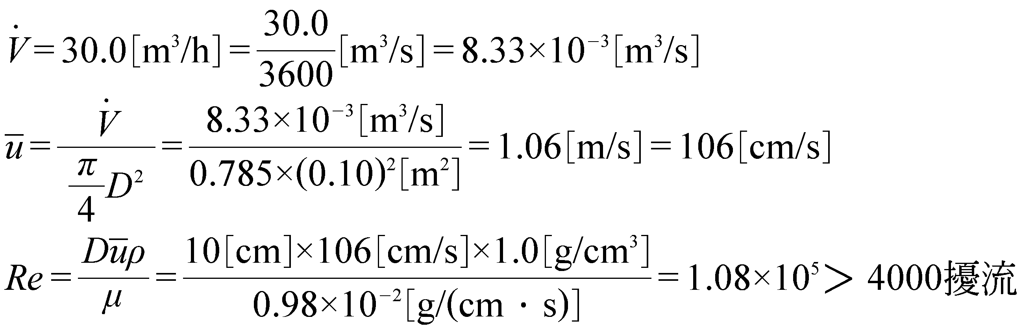
- 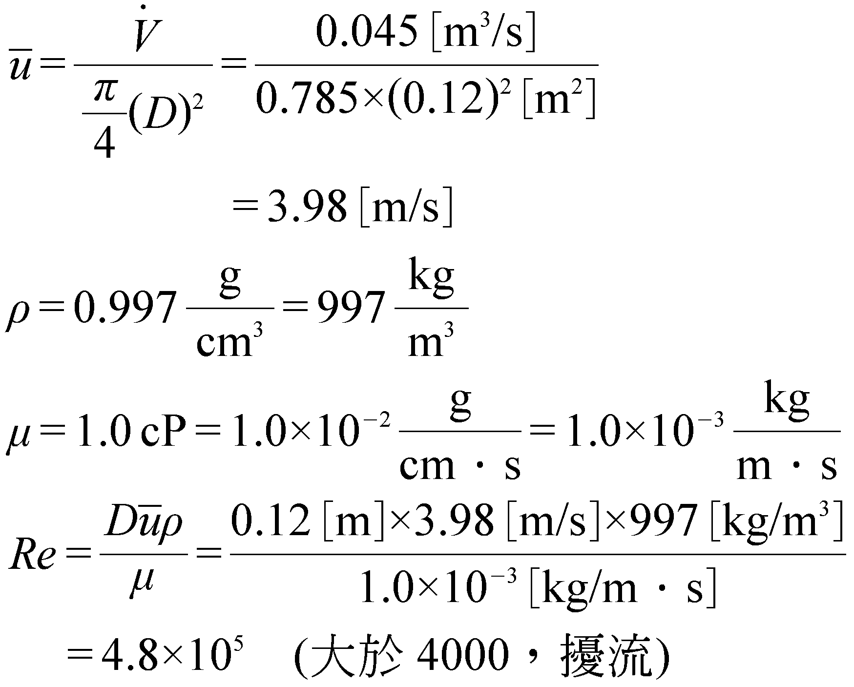
- 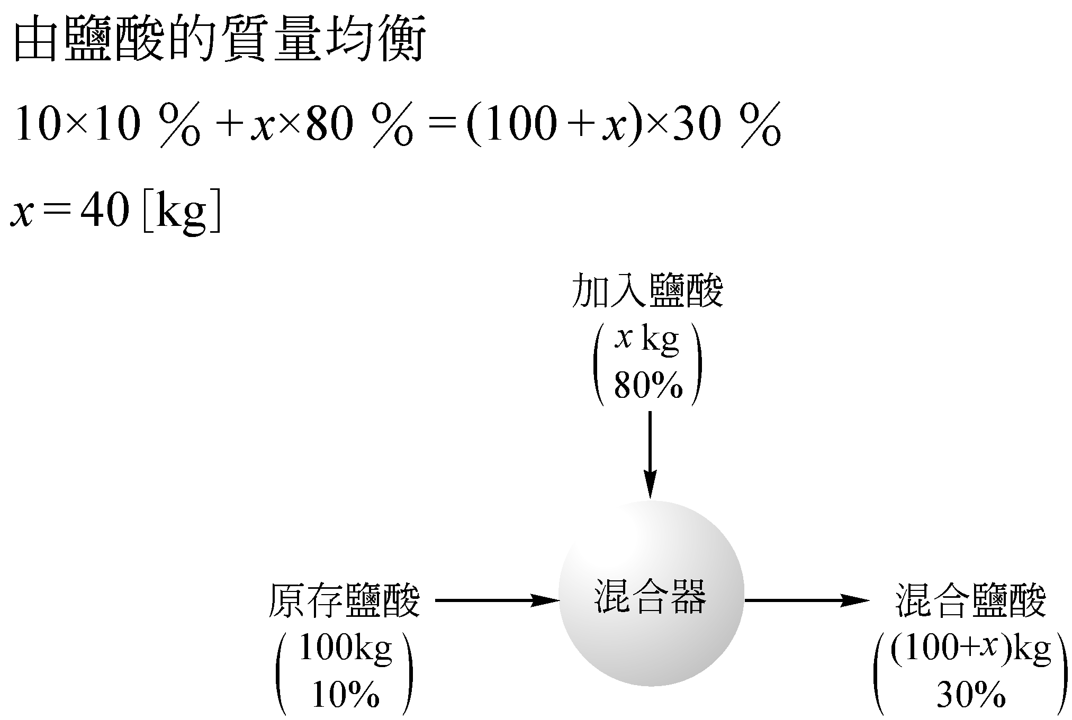
- 2100，因為2100～4000為過渡流，流體時而層流，時而擾流。
- 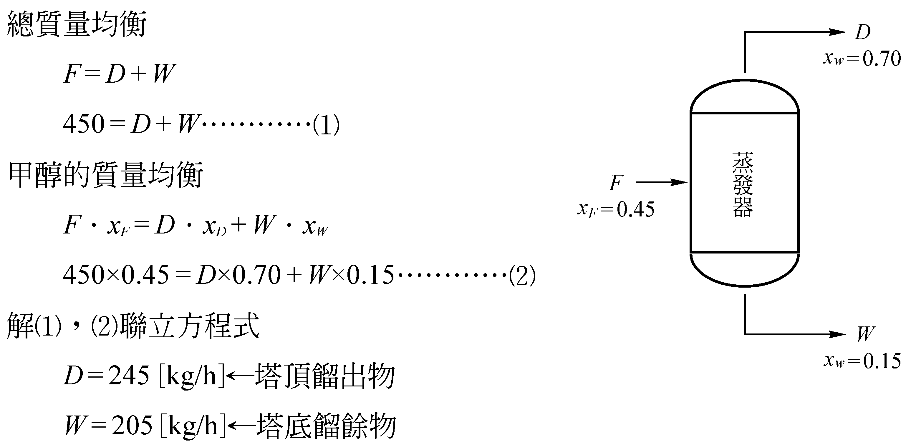
- 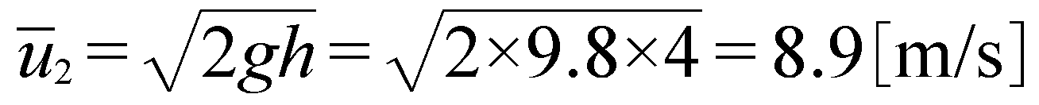
- 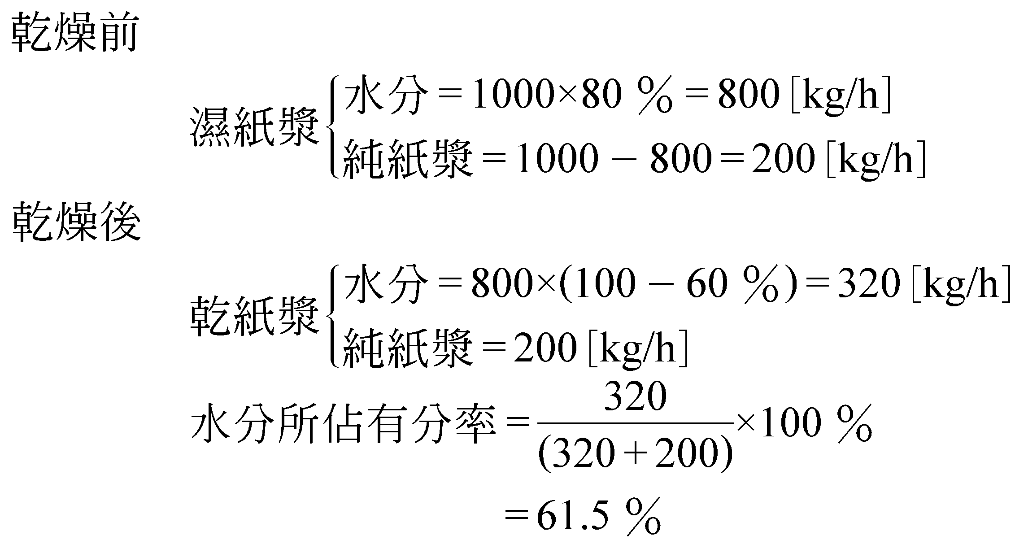
- 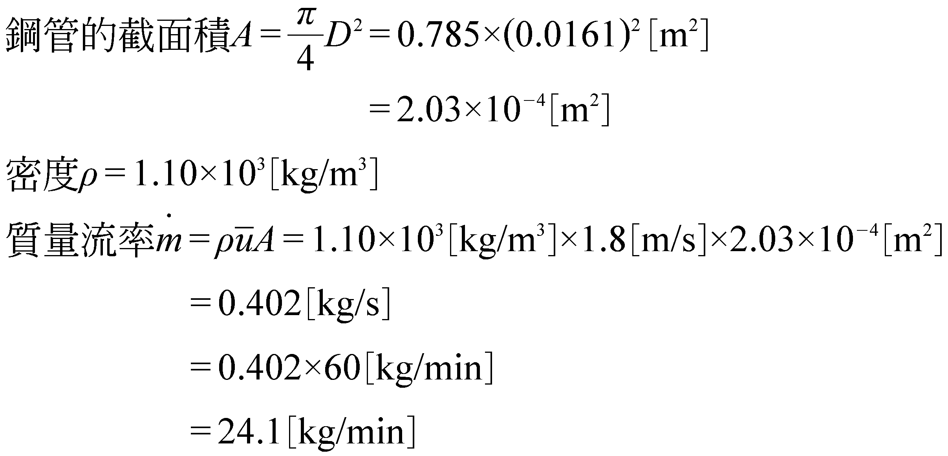
- 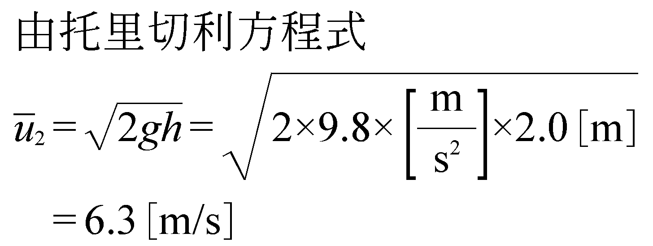
- 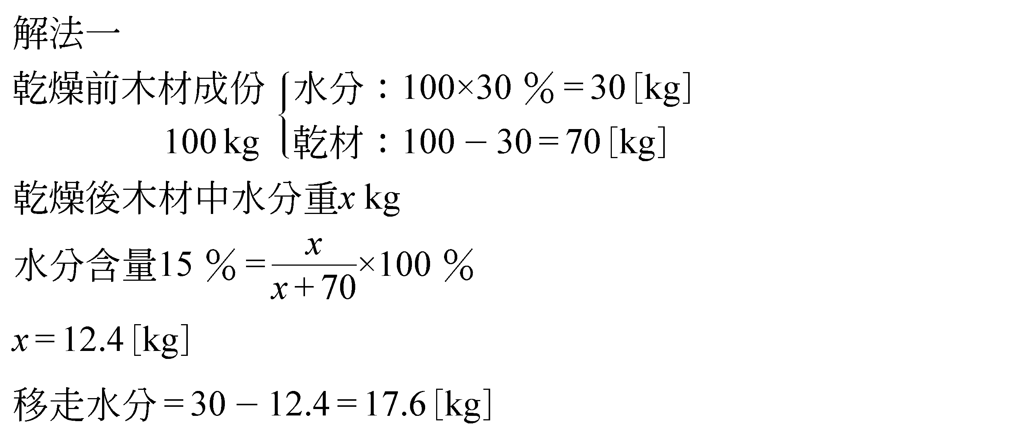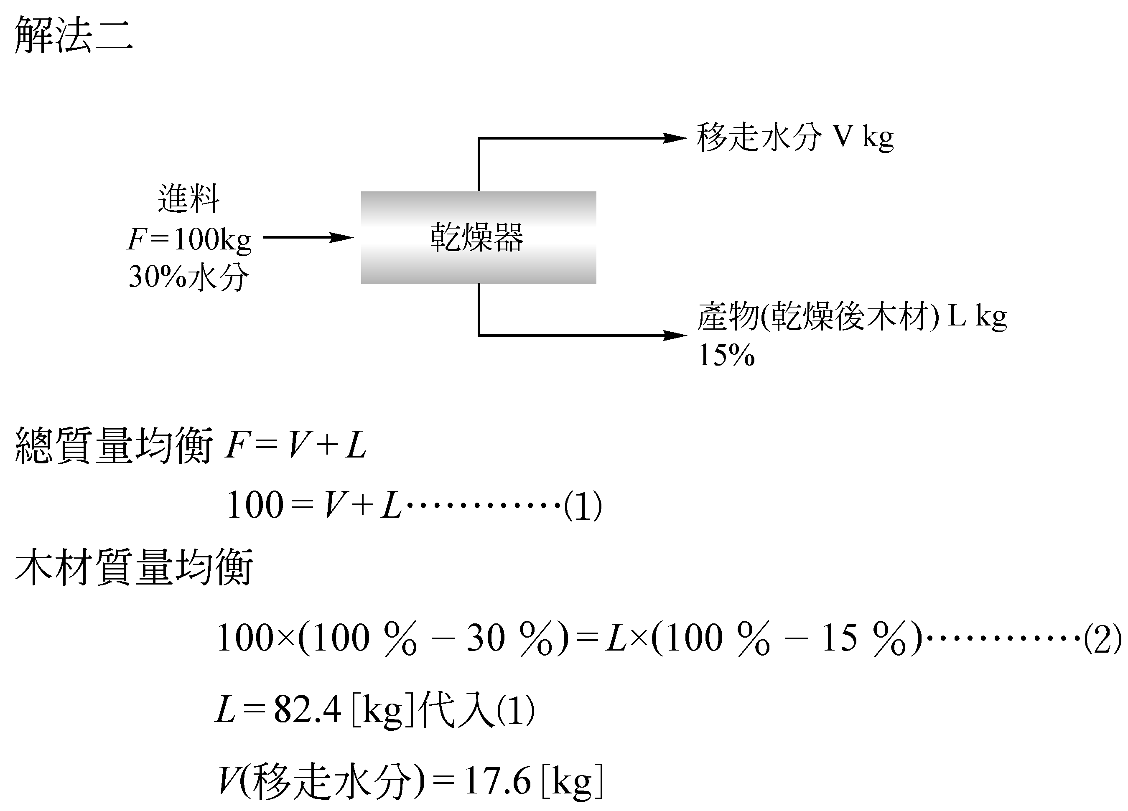
- 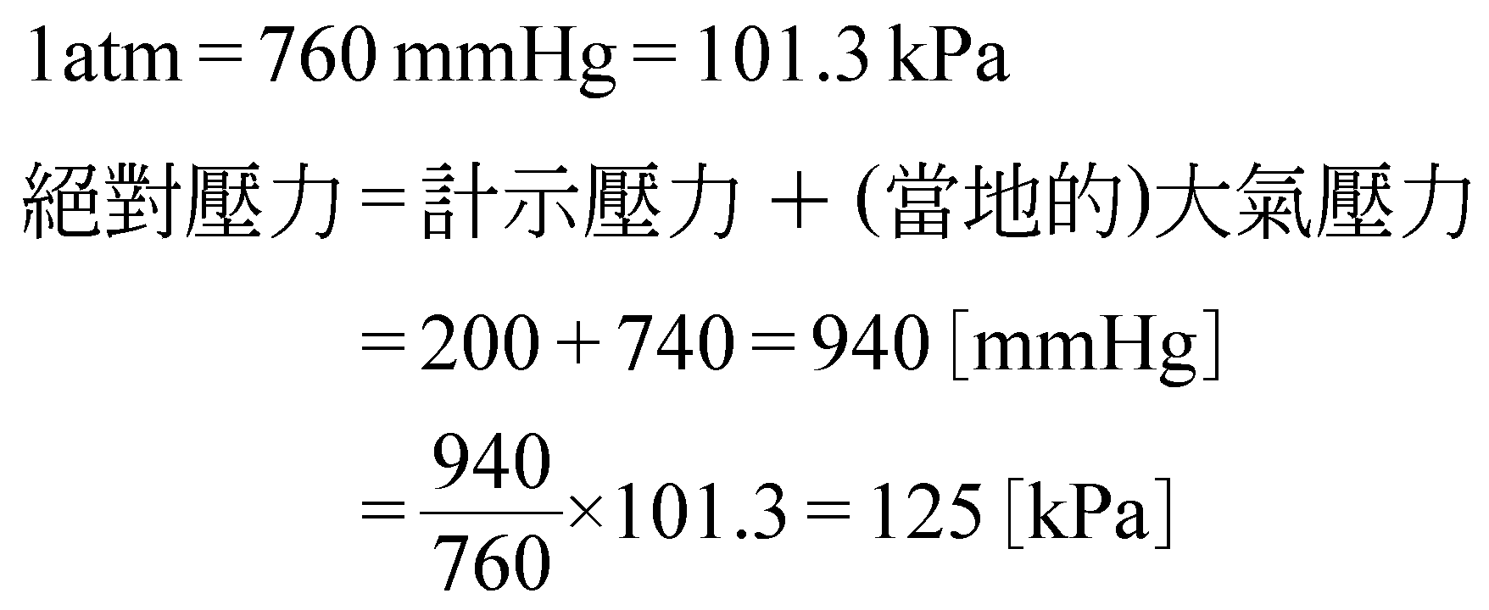
- 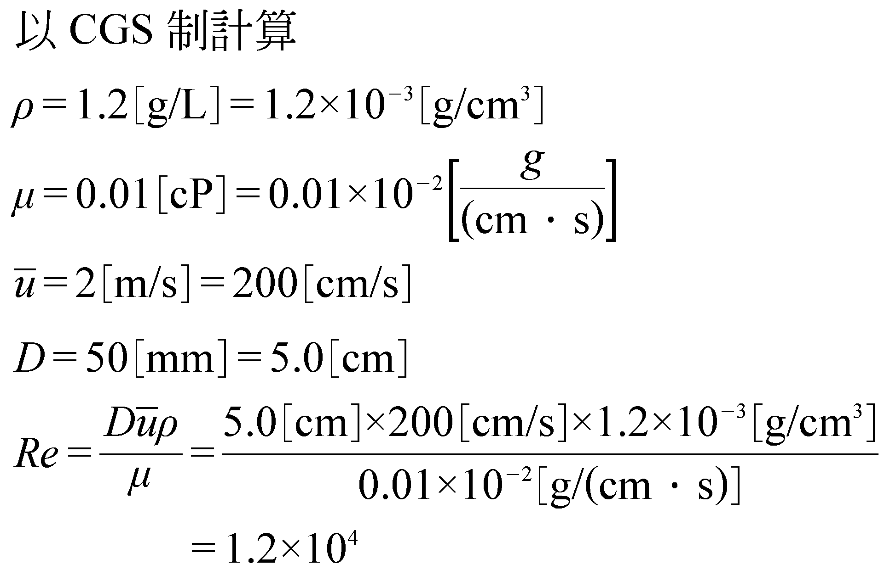
- 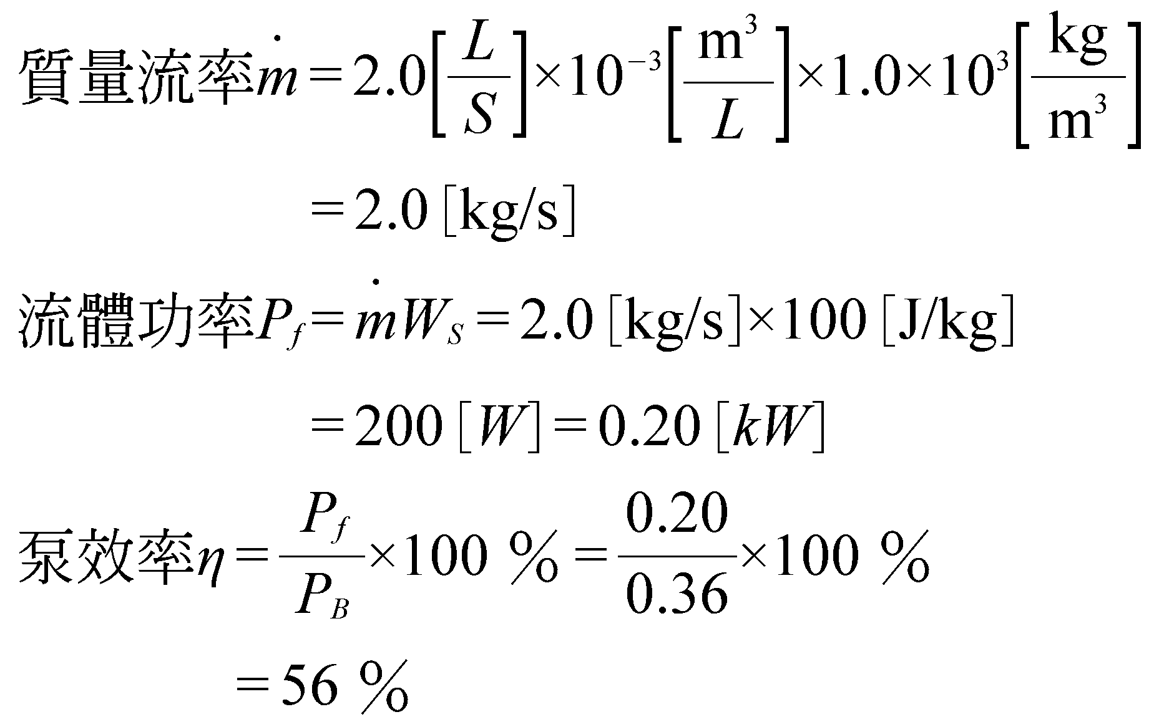
- 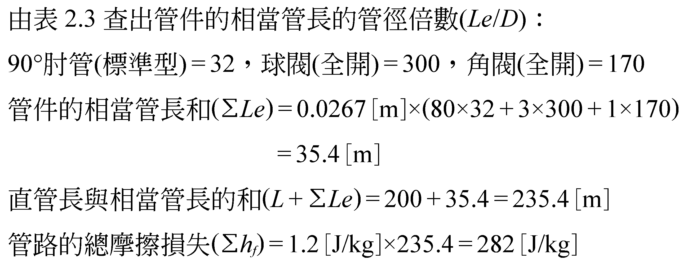
- 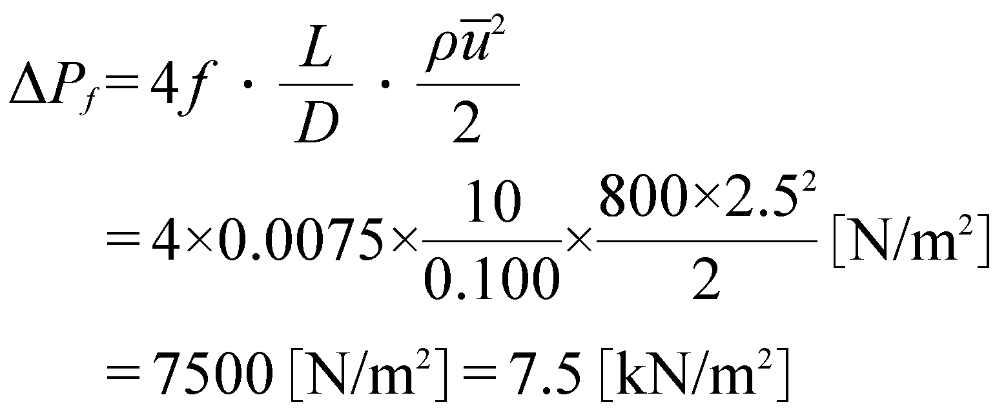
- 液體於不同管徑的管內流動，體積流率保持不變，則
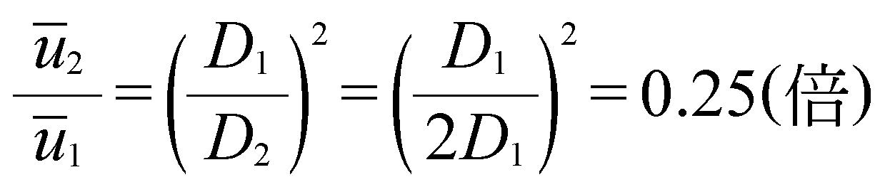
- 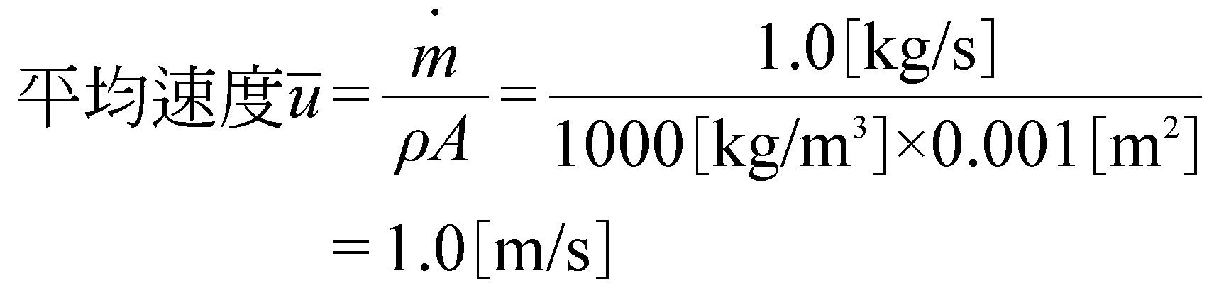
- 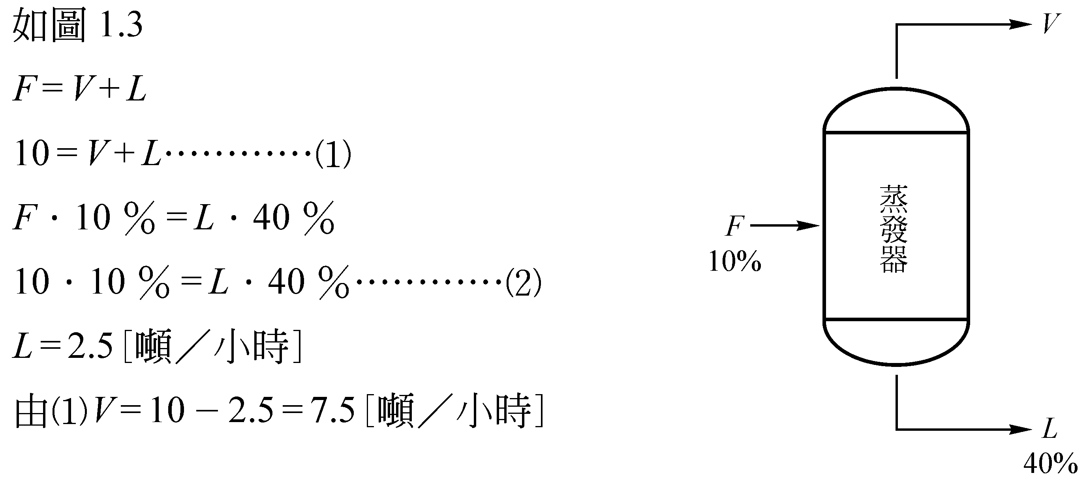
- 由范寧方程式
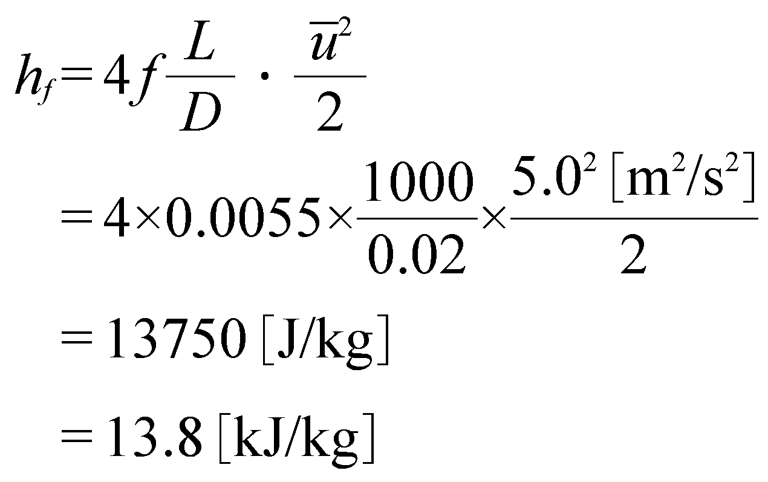
- 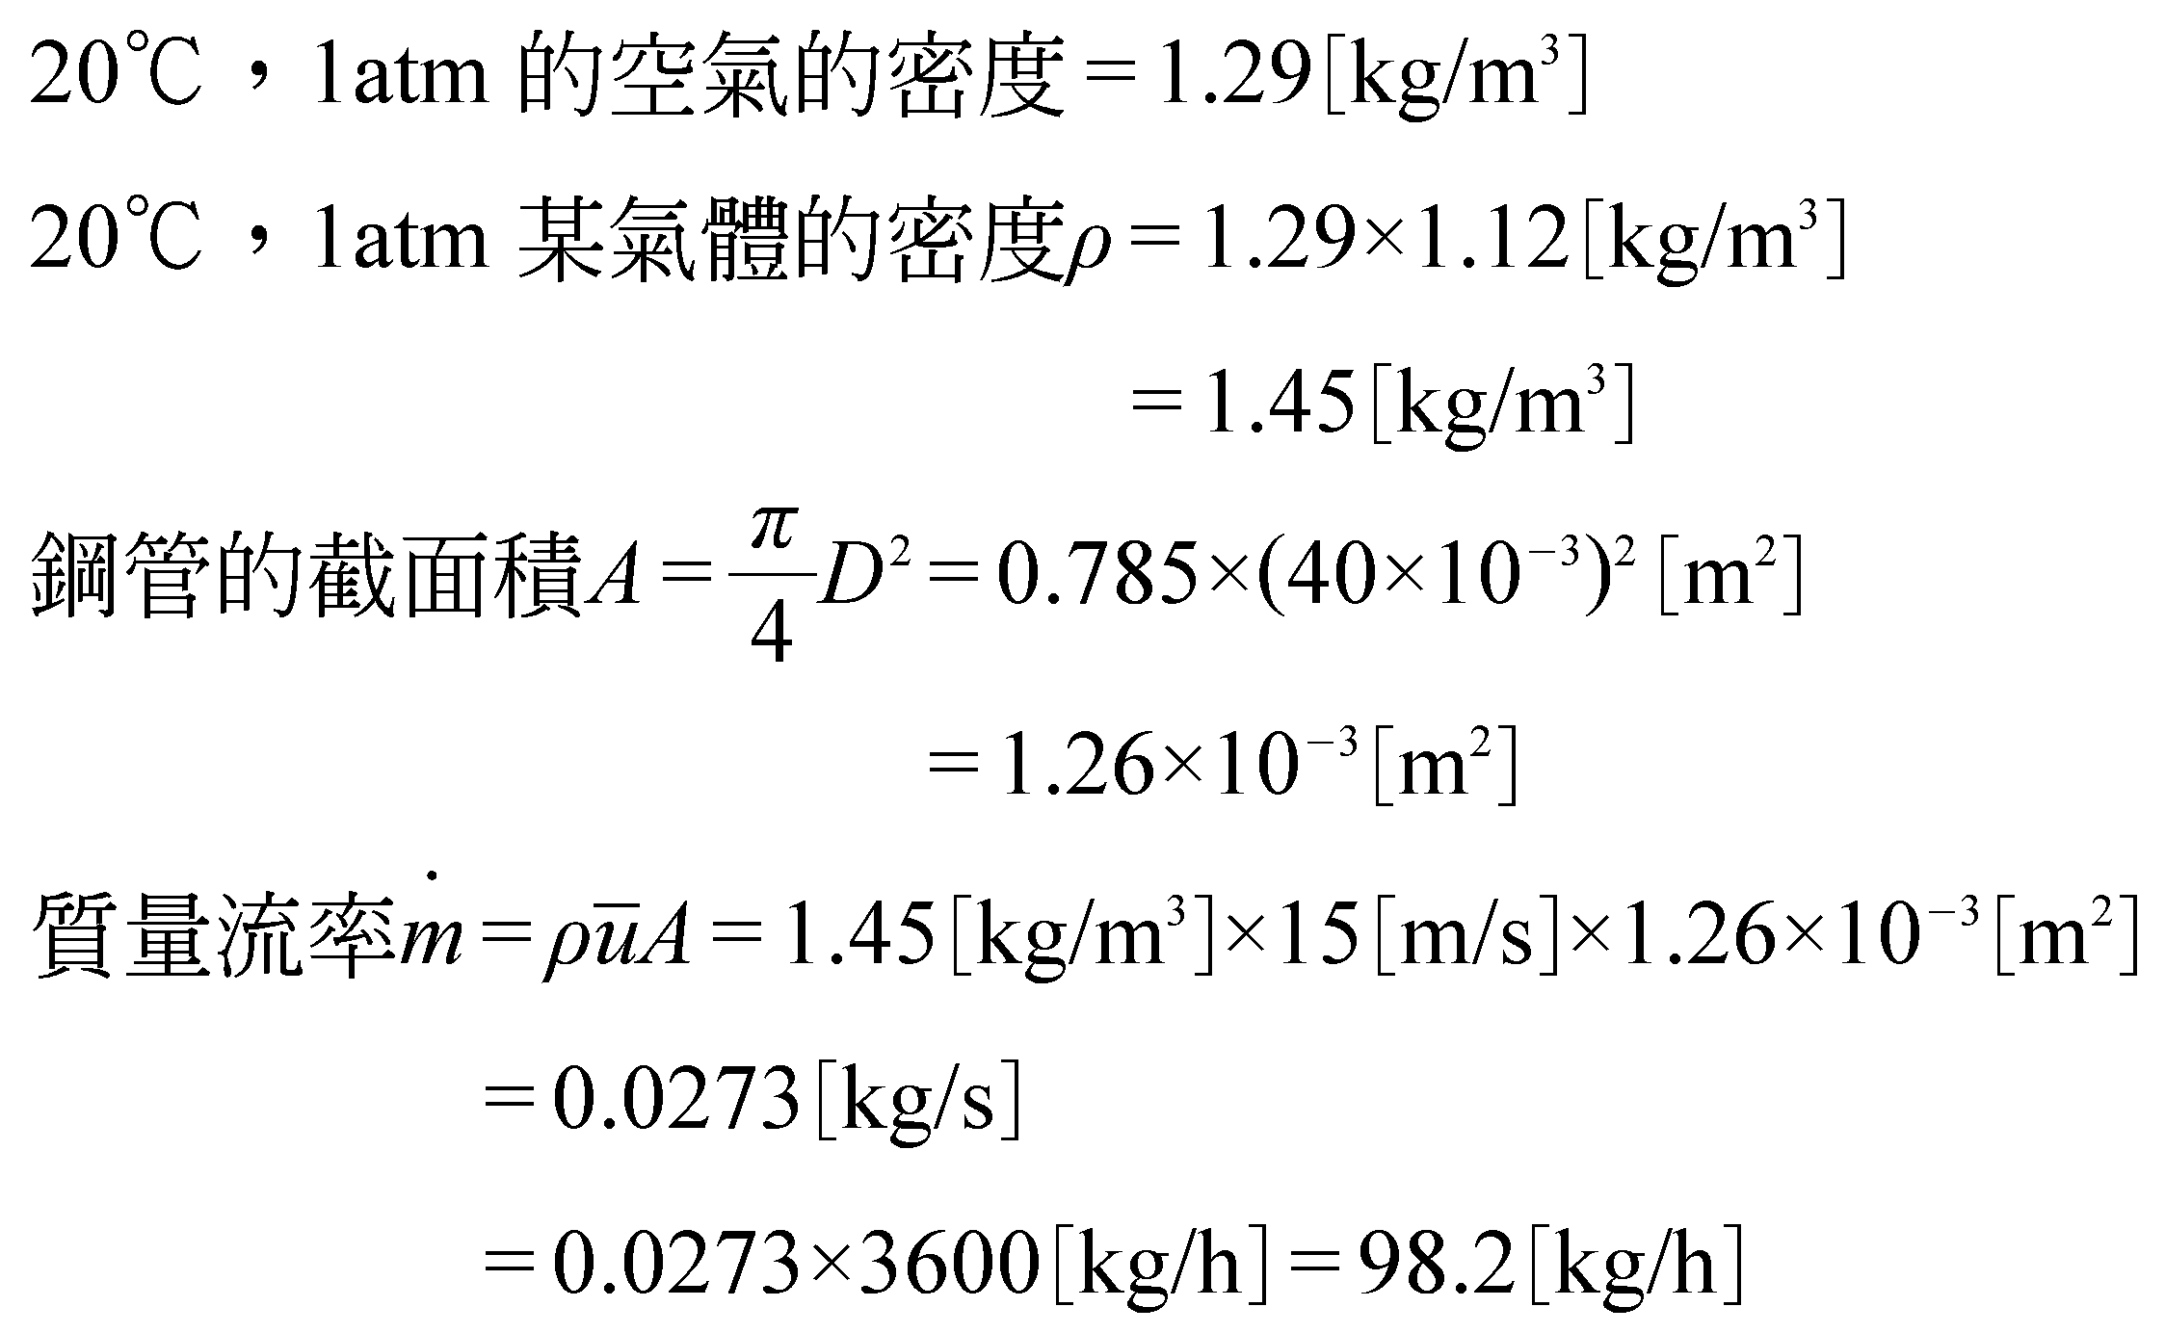
- 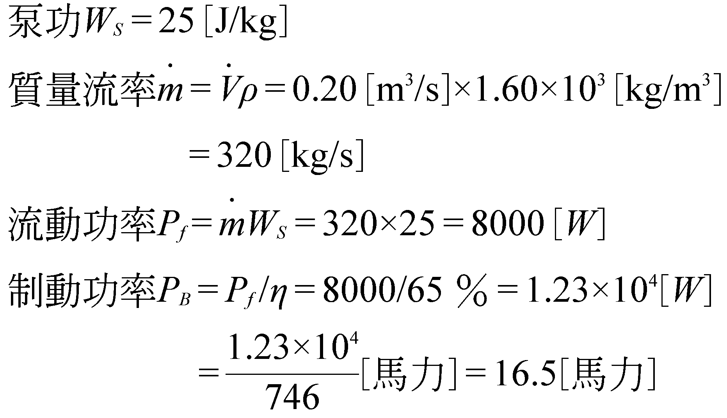
- 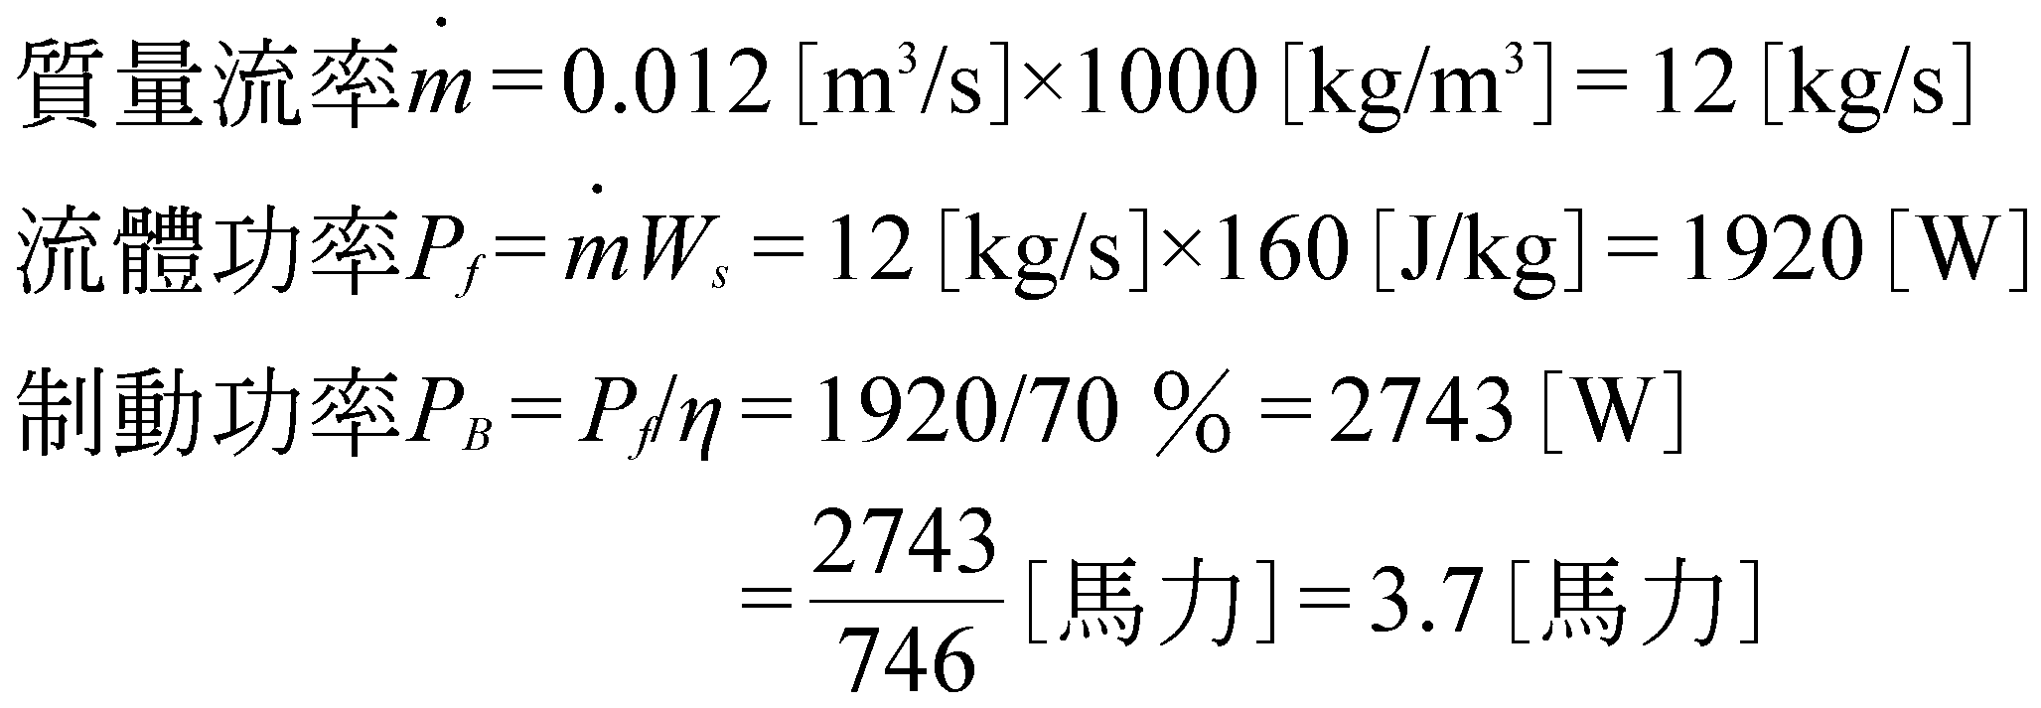
- 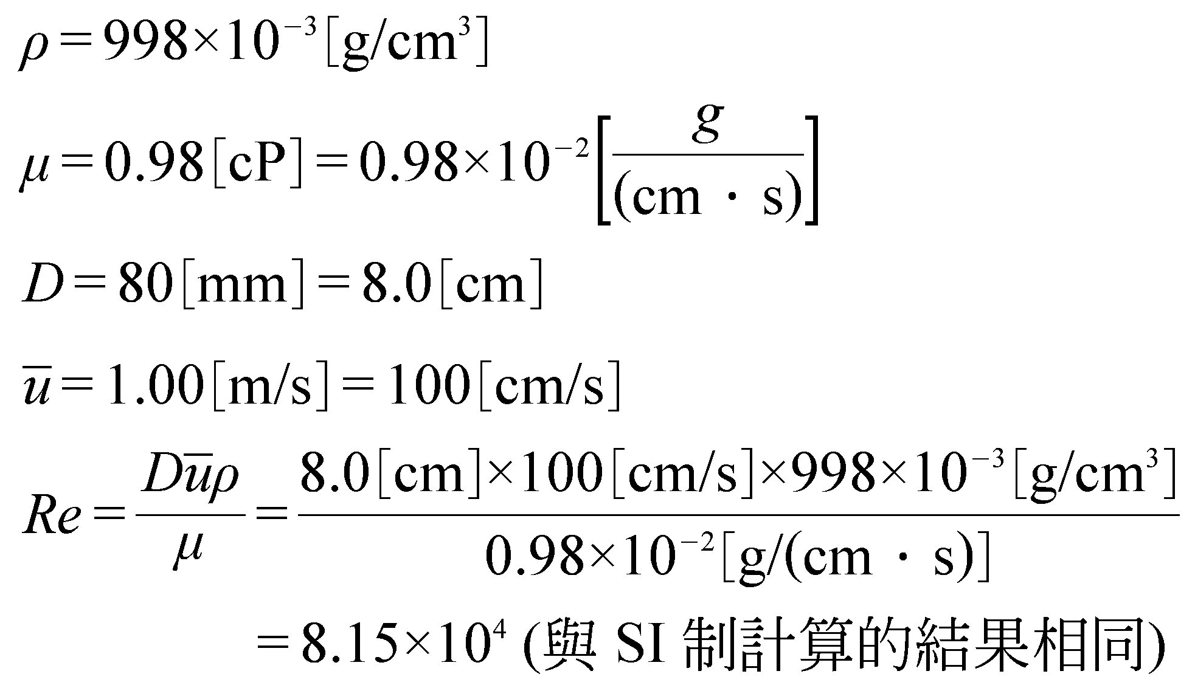
- 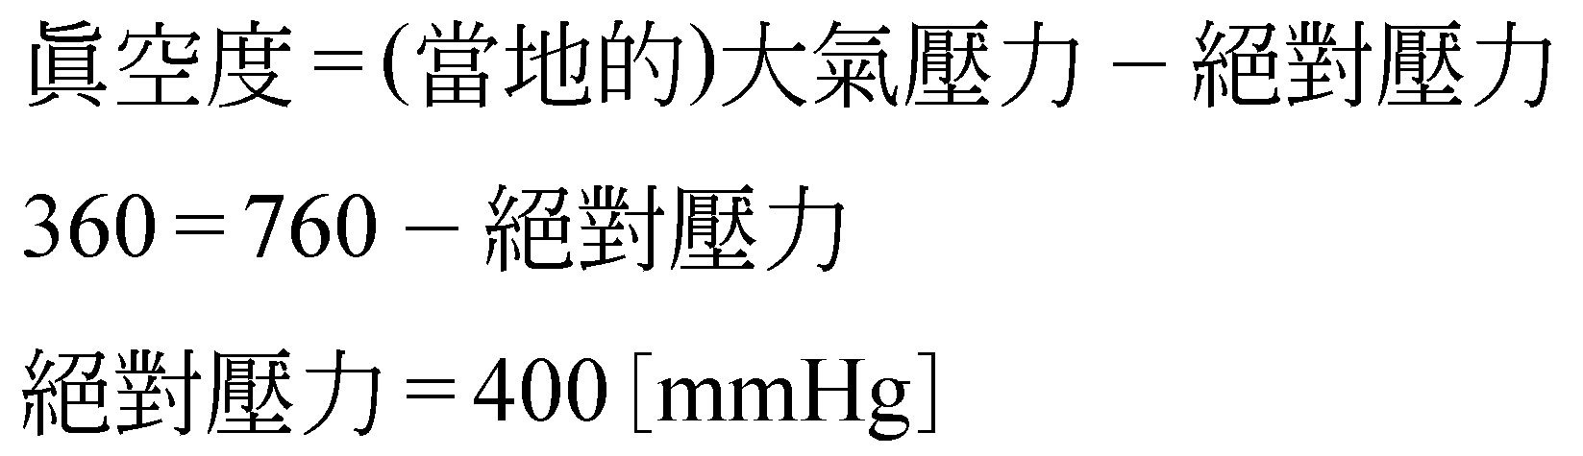
- 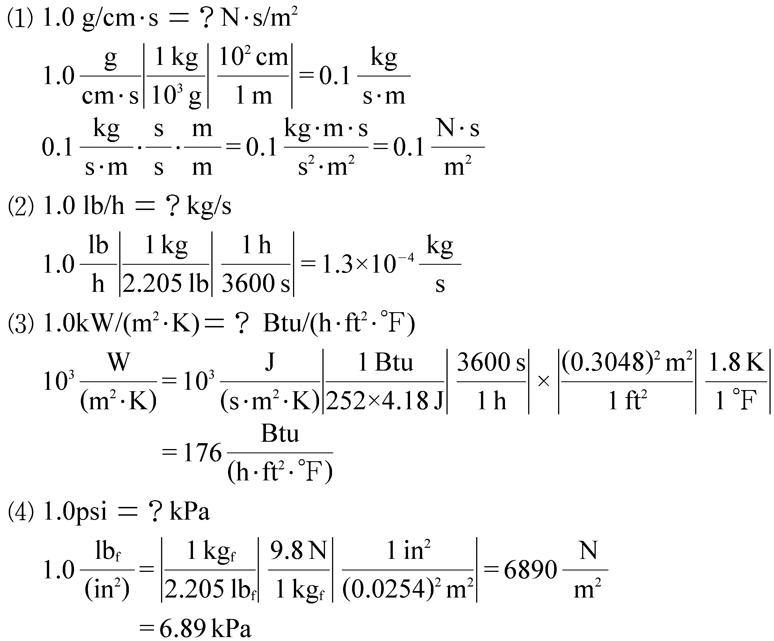
- 由卜瓦醉方程式
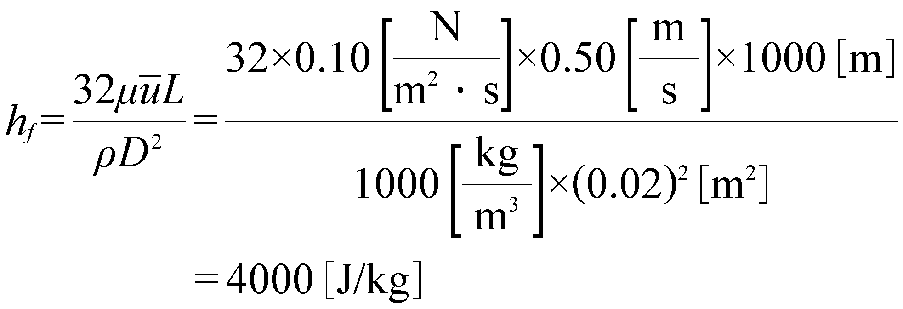
- 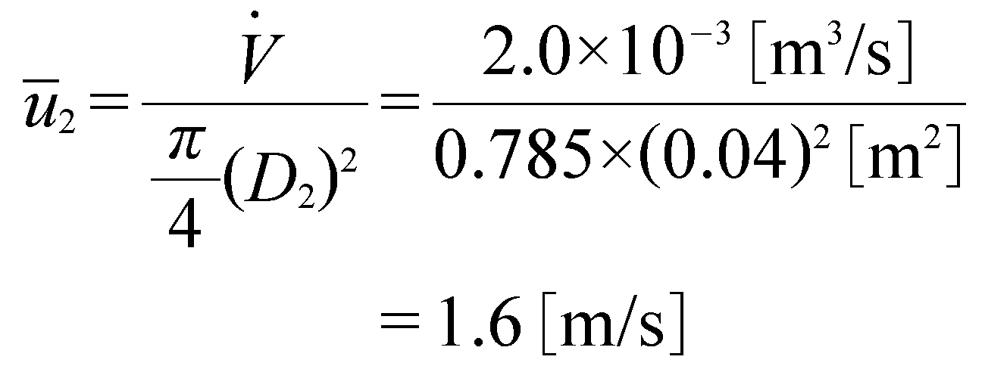
- 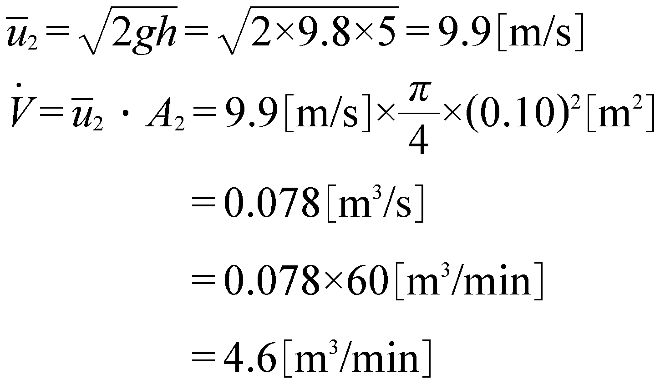
- 飛機起降的原理
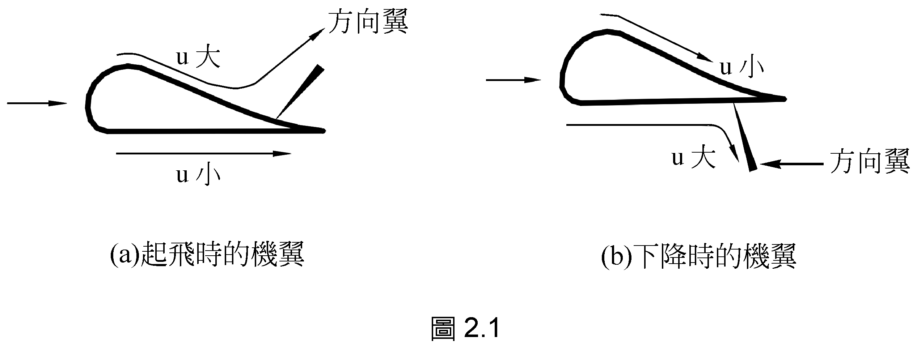
飛機起飛經一段助跑後，方向翼板向上方(如圖2.1(a))，使機翼上方的氣體流速增大，動能增加，依白努利定律，壓力能會降低，則機身下方流體因壓力較大，將飛機推向上方，使飛機得以上至空中。
當飛機要下降時，將方向翼板向下方(如圖2.1(b))，使機身下方的氣體流速增大，動能增大，壓力能下降(白努利定理)，則機身下方的氣體因壓力較大，將飛機推向下，使飛機得以向下降落。
- 點①的管徑比點③管徑大，由連續方程式可知點①的流速小於點③，因而動能(mu)點①小於點③。但由白努利定律：動能增大，壓力能減少，所以點①的壓力大於點③。
- 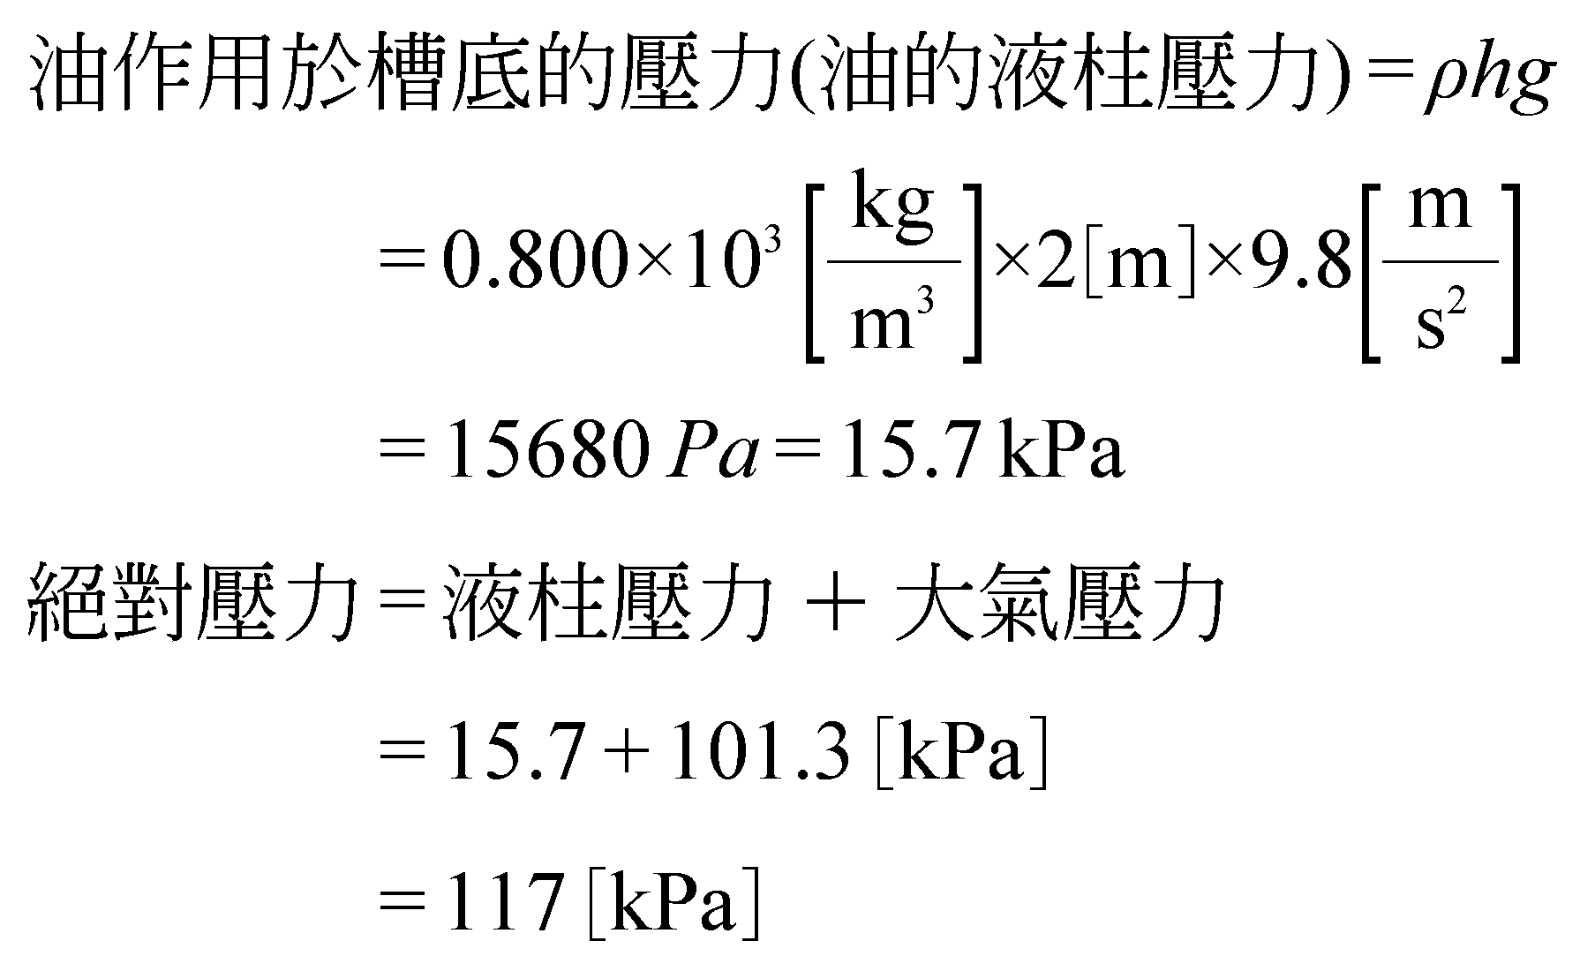
- 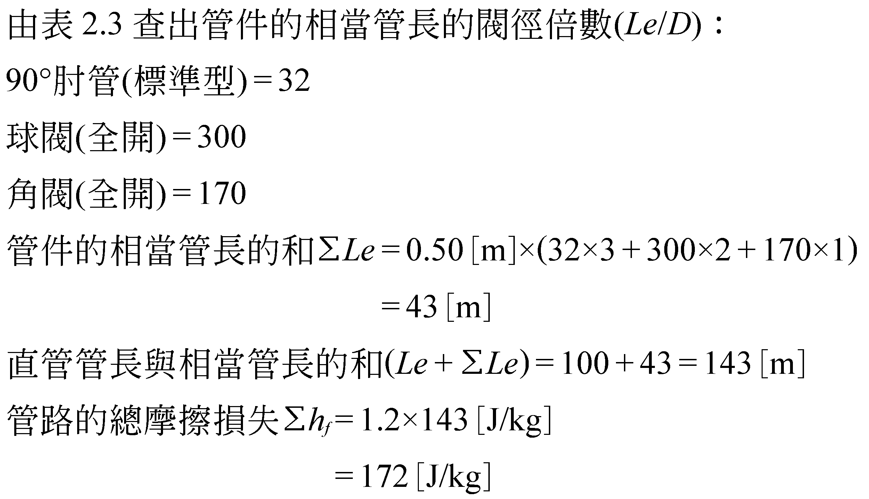
- 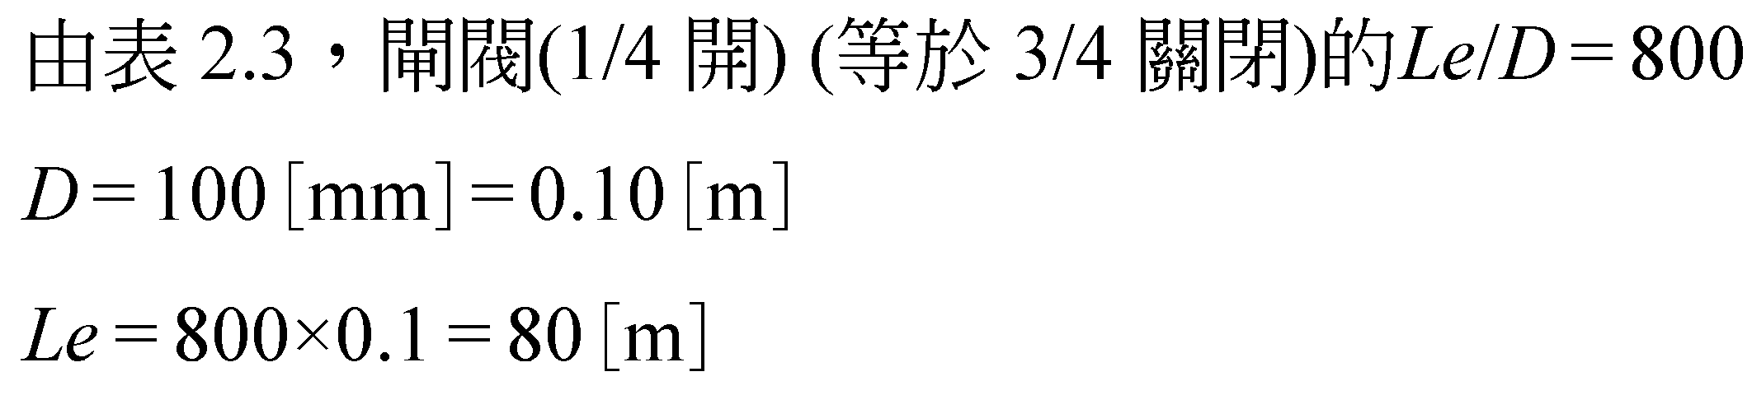
- 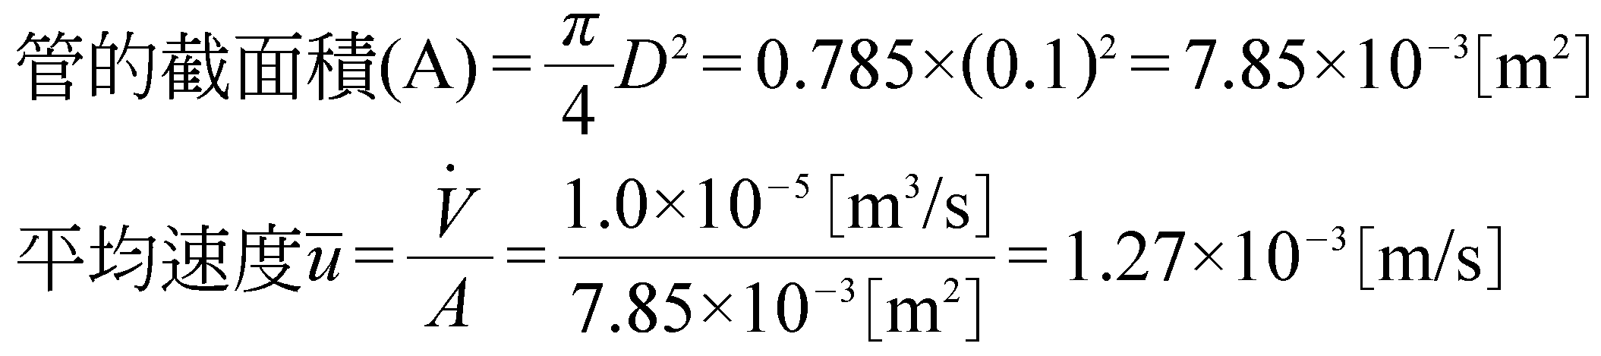
- 流體摩擦的壓力損失可由范寧方程式求得：
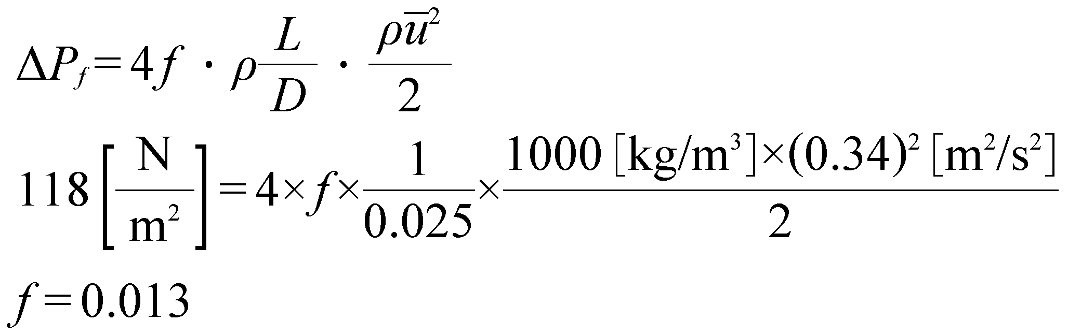
- 層流流動的摩擦損失可由卜瓦醉方程式求得：
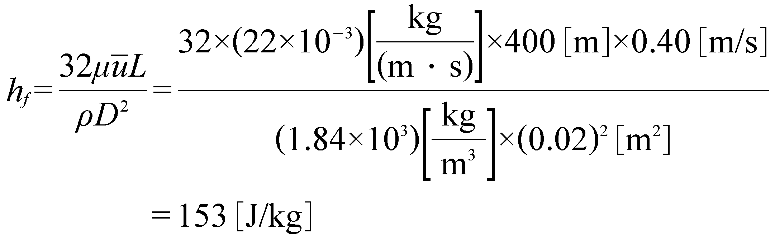
- 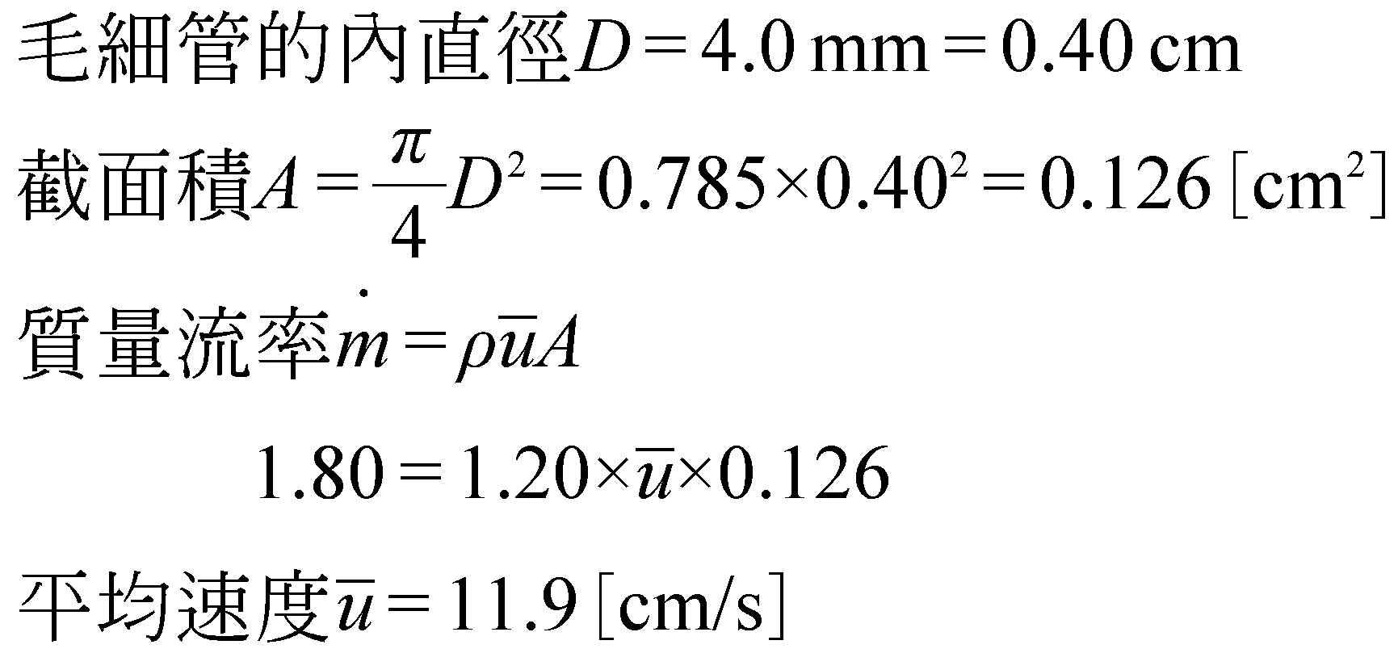
- (1)計示壓力：以測量地的大氣壓力為基準的壓力值。
(3)雷諾數：用以顯示流體流動形式的無因次群，=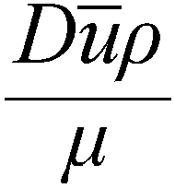，流體於圓管內流動的＜2100為層流， ＞4000為擾流。
(3)形態摩擦：流體流經管件、閥時因管徑或流向的突然改變，或因過阻礙而形成漩渦，而造成的摩擦損失。
(4)勢能：單位質量流體所具有的機械能(動能、位能、壓力能)。
- 
 